Välkommen till
Brf Sommarro

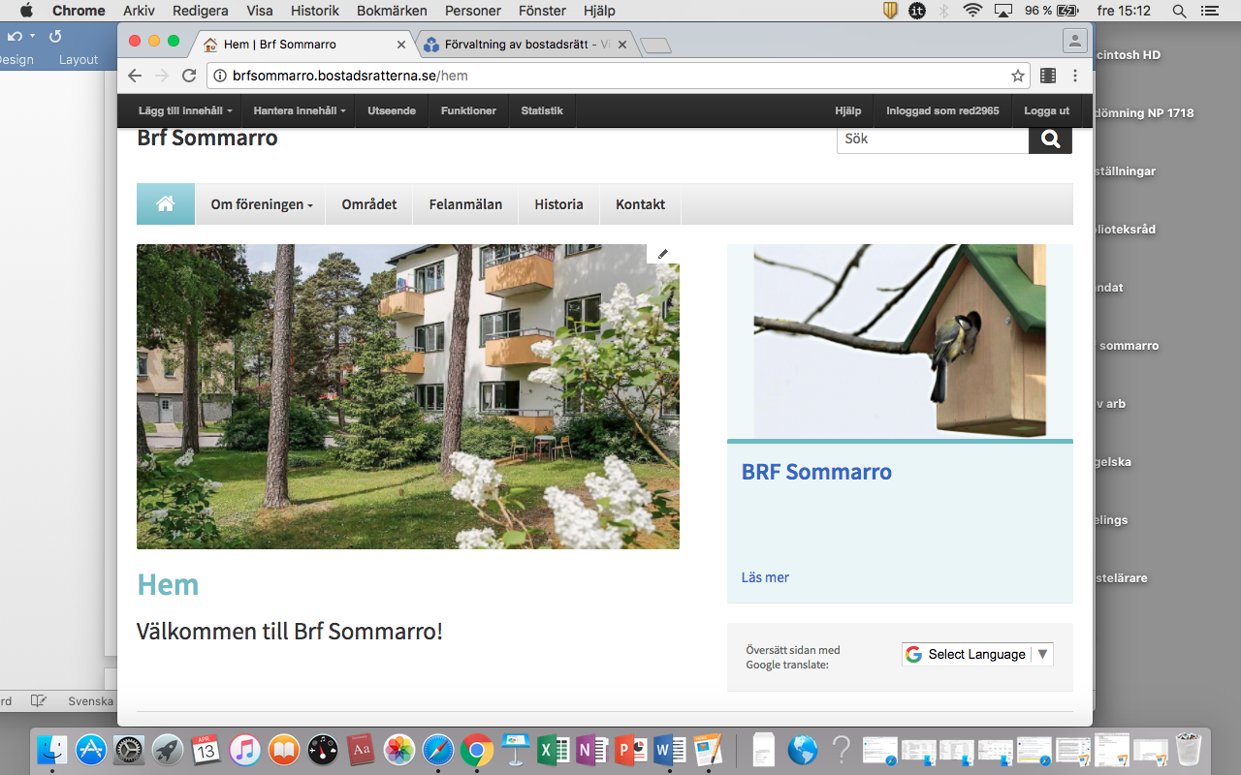

Välkommen till bostadsrättsföreningen Sommarro!

Här är en sammanställning med information om vår förening. Vi har också en hemsida där du kan se både gamla och nya bilder från föreningens byggnader och omgivningar.
Vänliga hälsningar
Styrelsen

Fastighetsbeteckning: Eriksberg 10:1

Byggår: 1945

Bostadsrätter: 42 lägenheter varav 6 st 1 rum och kök
24 st 2 rum och kök
12 st 3 rum och kök
Kontakt och information

Brf Sommarro
Lindsbergsgatan 6 B
752 40 Uppsala

E-mail: brfsommarro@gmail.com

Hemsida: http://brfsommarro.bostadsratterna.se/

Facebookgrupp, sök på Brf Sommarro och ansök om medlemskap.

Föreningens brevlåda är belägen i trapphuset, nedre botten, i 6B.

Större genomförda renoveringar

1993: Nya balkonger
1997: El-renovering
2000: Stambyte
2003: Fönsterrenovering – målning, renovering och byte av ytterfönster till lågenergiglas.
2009: Tak- och fasadrenovering
2010: Fönsterrenovering
2016: Säkerhetsdörrar och portar

Gemensamma utrymmen

Tvättstuga
Tvättstugan är belägen i källaren i hus 4. Till tvättenheten hör torkrum samt mangelrum med stenmangel. Ett nyckelskåp finns vid tvättstugan med nycklar till alla utrymmen.
Bokningsschema och särskilda ordningsregler finns på anslagsstavlan utanför tvättstugan. Där finns även en lista där man kan notera att man har anmält ett fel till fastighetsskötare.

Var och en ansvarar för att städa efter sig när man använt tvätt- och torkutrymmen.

Cykelrum
Finns i källaren i respektive hus. Cyklar tas endast in och ut via dörren på gaveln, för att undvika nedsmutsning och slitage.

Hobbyrum
Ett gemensamt hobbyrum finns i källaren i 4:an. Speciella regler finns anslagna på dörren till hobbyrummet. I hobbyrummet finns låsbara skåp för förvaring av verktyg med mera.

Samlingsrum
Samlingsrummet ligger mitt emot tvättstugan i 4:an. Här hålls gemensamma möten samt styrelsemöten.

Ekonomisk förvaltning

Nabo
S:t Olofsgatan 35
753 29 Uppsala
Tfn: 010-2880000010 288 00 00

Nabo har hand om vår bokföring, fakturabetalningar efter attest av föreningen, medlems- och lägenhetsförteckningar, pantförskrivning och överlåtelser. Du loggar in med bank-id på nabo.se för att ordna med komma till portalen där du kan se betalningsavier med mera.

Vid sent inbetald medlemsavgift påförs en påminnelseavgift.

Styrelsen

Aktuell styrelse finns på hemsidan och i trappuppgångarna.

Fastighetsskötare

Sommarro Fastighetstjänst
Daniel Alm
0704910376

Felanmälan görs till ordinarie medlemmar i styrelsen.

Trappstädning

Trappstädningen sker en gång i veckan. Ställ inget i trapphuset, då det försvårar städningen.

Parkeringsmöjligheter

Föreningen förfogar över 4 garageplatser och 26 parkeringsplatser med elplint. Förutom en gästplats är alla parkeringsplatser förhyrda. Gästparkeringen finns på plats 3 utanför Lindsbergsgatan 4. Skriv gärna i Facebookgruppen vid behov av gästparkering så hjälps vi åt att se till så våra gäster kan besöka oss smidigt. Styrelsen svarar på frågor angående parkeringsplatserna.

Inre reparationsfonden

Tidigare drogs en fast summa varje månad till en inre reparationsfond/bostadsrätt. Om du vill ha information om eventuella innestående fondmedel kontaktar du Nabo. Vill du ta ut pengar från fonden kontaktar du styrelsen.

Bredband och kabel-TV

Vi har en gemensam bredbandsanslutning och möjlighet till kabel-tv genom Telenor.

Sopsortering

Källsortering finns där man kan kasta matavfall, brännbart, plast- och pappersförpackningar. Tidningar, större kartonger och annat emballage får inte kastas här, utan ska lämnas till återvinningsstation. Ställ inte heller avfall på marken nedanför källsorteringen.
Vid infarten till Friskis och Svettis vid Ekeby bruk finns en återvinningsstation där man kan slänga: glas, tidningar, metall, batterier, papper och plast.

Bostadsrätterna

Föreningen är medlem i Bostadsrätterna. Det är en rikstäckande förening för bostadsrättsföreningar och bosparare.

Styrelsen

Styrelsen består av tre ordinarie ledamöter som väljs på två år samt två suppleanter som väljs på ett år. Styrelsen sammanträder cirka en gång per månad.

Stämma

Medlemmarna kallas till stämma en gång per år. Då följer vi dagordning enligt stadgarna. Stämman hålls på våren. Alla medlemmar är välkomna att lämna in motioner till stämman.

Varje medlem får se det som sin skyldighet att närvara på stämman, samt att någon gång under sin boendetid engagera sig i styrelsearbetet.

Bilagor

Instruktion för eldning i öppen spis
Instruktion för ventilationssystem typ S självdrag

Funktionsöversikt och skötselråd, ventilationssystem typ (S) självdrag

Ventilationssystemet i vår fastighet är av typ självdrag. Denna typ av ventilation använder naturgaslagarna för sin funktion, man utnyttjar stigkraften i uppvärmd luft.
Det fungerar på så sätt att uteluft tas in genom spaltventiler i fönster eller otätheter, friskluftsventiler i bad, skafferiventiler, inkast m.m.
Den mer eller mindre kalla uteluften värms i lägenheten av rumsvärmen varvid varm luft stiger och strömmar ut genom frånluftsventiler och upp genom skorstenskanaler. På så sätt erhålls luftväxling i lägenheten.

Av detta framgår att det är en samverkan mellan luftinsläpp och frånluft.

Luftväxlingens storlek varierar alltså med friskluft- och frånluftsventilens öppning samt beroende på temperaturskillnaden mellan ute/inne.
Ju större temperaturskillnad, ju kraftigare ventilation.
Vid kall väderlek blir det därför nödvändigt att strypa friskluft- och frånluftsventilerna p.g.a. att rumstemperaturen annars blir för låg.

OBS! Stäng ej frånluftsventilerna helt.
Luftväxling måste alltid finnas för undvikande av dålig lukt, fukt och mögel men tillse att vid strypning av friskluft även strypa frånluften. Stigkraften i frånluften gör annars att någon annan frånluftskanal kan dra baklänges med kallras och risk för luktspridning som följd.

Finns spisfläktar installerade med anslutning till frånluftskanalen bör vid användning, fönster öppnas på glänt i andra ändan på lägenheten. Detta för att tillse att tillräckligt med ersättningsluft erhålls. Gäller även vintertid då stor risk för kallras i andra kanaler föreligger.

Finns ej spisfläktar installerade utan en reglerbar lucka så kallad imlucka skall öppningen på denna regleras allteftersom matlagning pågår eller ej. När matlagning pågår skall den vara öppen, samt gärna ett fönster eller balkongdörr öppen. När matlagning ej pågår skall denna lucka vara stängd. Det skall alltså sitta ett långt snöre i denna lucka för att lätt kunna reglera den.

Skall spisfläkt kopplad till ventilationskanalen installeras måste ett speciellt insatsrör vara draget i kanalen ovanför spisen. I annat fall är endast kolfilterfläkt tillåtet.

Råden är sammanställda av Rolf Andersson VVS-Kontroll AB och anpassade för brf Sommarro av Elisabeth Christensen 05-02

Instruktion för korrekt eldning i öppen spis i lägenhet

För att undvika obehag i form av rök i den egna och grannars lägenheter vid eldning är det av yttersta vikt att följande enkla anvisningar följs.

- Eldning får endast ske med torr ved som skall vara fint kluven, lämpligast björkved som ej kastar gnistor. Eldning med pappersavfall, sopor får ej förekomma.

- På grund av eldstadens utformning får endast liten brasa eldas, max 2-3 vedträn som ställs lutande i hörnet av eldstaden.

- Vid tändning av brasan öppnas rökgasspjäll och ett fönster eller balkongdörr. Fönster eller balkongdörr hålls öppna och endast skjuts igen när elden tagit sig.

- För att minska undertrycket i lägenheten vid eldning, kan ett hushållspapper sättas över frånluftsventilen i badrum och toalett tillfälligt.

- Rökgasspjället får ej stängas förrän brasan är helt utbrunnen och askan kallnat. Vid eldning på kvällen hålls spjället öppet under natten och askan röres om på morgonen för att kolla att den är helt utbrunnen.

- Så länge eldning ej förekommer skall rökgasspjället hållas stängt.

Eldingsråd har upprättats i samråd med skorstensfejare Åke Huss AB och Rolf Andersson VVS-Kontroll. Råden är anpassade för brf Sommarro av Elisabeth Christensen 05-02

